Formulario de postulación

Insignia por el Cambio
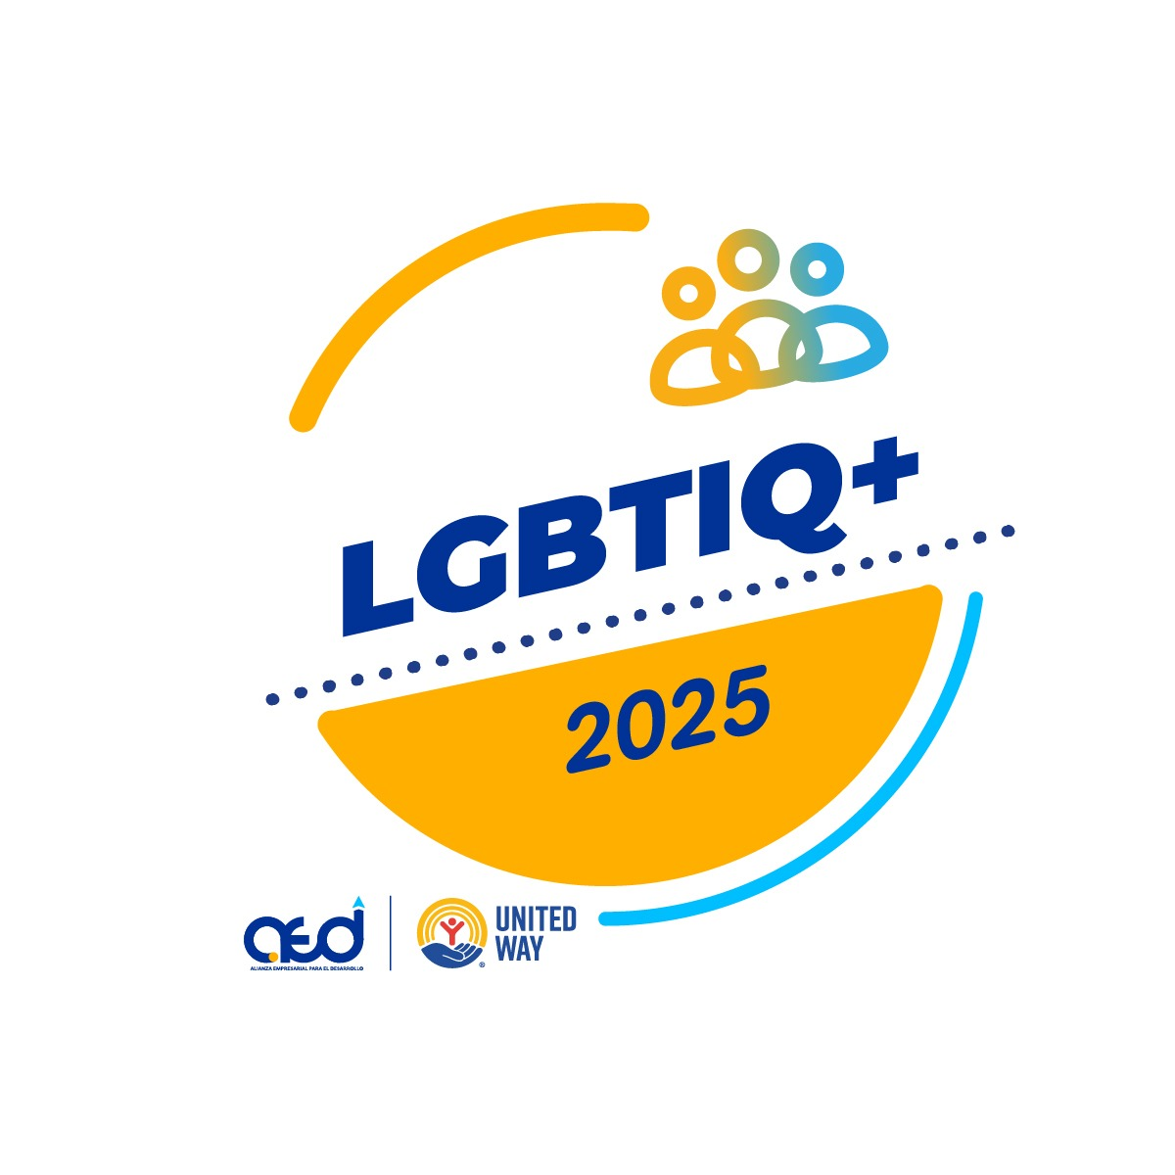
- Información importante

La Insignia por el Cambio: Inclusión de la población LGBTIQ+ es una iniciativa de AED que nace en el 2023, con el propósito de reconocer y visibilizar a las empresas que han demostrado su compromiso y han ejecutado acciones en el tema, para contribuir con la promoción y el respeto de los Derechos Humanos de las personas LGBTIQ+.
1.1. Objetivo de la Insignia

Visibilizar la gestión de las empresas y el avance en la creación, fortalecimiento e implementación de políticas, planes de acción, estrategias o programas para la inclusión de la población LGBTIQ+ a lo largo de su cadena de valor.

1.2. Recomendaciones
- Antes de completar el formulario de postulación, asegúrese de haber revisado:
  - El Reglamento de participación del Programa Insignias por el Cambio.
  - La información general de la Insignia por el Cambio: Inclusión de la población LGBTIQ+, disponible en el siguiente enlace.
  - https://www.aedcr.com/oferta-de-valor/insignias-por-el-cambio

1.3. Plataforma Survey Monkey
El formulario de postulación debe ser completado utilizando la plataforma Survey Monkey.

- Formulario de postulación Insignia por el Cambio: Población LGBTIQ+

Esta plataforma no guarda la información de manera automática por lo que le recomendamos, redactar primero sus respuestas en este documento de Word y, luego trasladarlas al Survey Monkey.

1.4. Consultas
Cualquier consulta puede dirigirla a Marcela Rivera, Coordinadora de Incidencia y Alianzas Público-Privadas: marcelarivera@aedcr.com. Solo se atendarán consultas por esta vía.

1.5. Fechas importantes

- Periodo de postulación: del 10 de octubre al 10 de noviembre, 2025. No se aceptarán postulaciones después de ese periodo.
- Resultado de las postulaciones: El resultado de las postulaciones será comunicado a las empresas u organizaciones participantes el 21 de noviembre, 2025.
- Premiación: 3 de diciembre en AFZ.

- Formulario

Sección 1: Información general de la empresa.
Puntaje: 5 puntos

1. Nombre de la empresa
Haga clic o pulse aquí para escribir texto.

2. Nombre completo de la persona contacto de la empresa. Por favor, indicar la persona que será el enlace para la comunicación de la empresa con AED.
Haga clic o pulse aquí para escribir texto.

3. Puesto de la persona de contacto
Haga clic o pulse aquí para escribir texto.

4. Correo electrónico de la persona contacto
Haga clic o pulse aquí para escribir texto.

5. Número de teléfono de la persona contacto
Haga clic o pulse aquí para escribir texto.

6. Sitio web de la empresa
Haga clic o pulse aquí para escribir texto.

7. Redes sociales oficiales de la empresa
Haga clic o pulse aquí para escribir texto.

8. Ubicación geográfica (Provincia, Cantón, Distrito)

Haga clic o pulse aquí para escribir texto.

9. Indique el tamaño de la empresa
- ☐Grande (más de 300 personas)
- ☐Mediana (de 100 a 299 personas)
- ☐Pequeña (de 20 a 100 personas)
- ☐Microempresa (menos de 20 personas)

10. Su empresa es:

- ☐Local
- ☐Transnacional

11. ¿Cómo se clasifica su empresa, según el sector de actividad?

- ☐Agro y agroindustria
- ☐Agropecuario
- ☐Banca y finanzas
- ☐Comercio y detalle
- ☐Servicios
- ☐Educación
- ☐Energía
- ☐Industria
- ☐Inmobiliario y construcción
- ☐Telecomunicaciones
- ☐Medios de comunicación
- ☐Otro. Específique:

12. Indique el total de personas colaboradoras que laboran en su empresa
Haga clic o pulse aquí para escribir texto.

13. Indique el porcentaje de mujeres que laboran en su empresa
Haga clic o pulse aquí para escribir texto.

14. Indique el porcentaje de hombres que laboran en su empresa
Haga clic o pulse aquí para escribir texto.

Sección 2: Compromiso de la empresa
Puntaje: 25 puntos
Las empresas participantes deben demostrar que tienen un compromiso público con la inclusión de la población LGBTIQ+, a partir del cual derivan las demás acciones, esfuerzos e iniciativas.

15. Por favor indique si su empresa ha firmado o se ha adherido a alguno de los siguientes compromisos. Puede marcar varias opciones.
- ☐ Normas de Conductas para las Empresas para hacer frente a la Discriminación de las Personas Lesbianas, Gais, Bisexuales, Trans e Intersex (LGBTIQ+)
- ☐Declaración de San José
- ☐ No se ha adherido a compromisos
- ☐No sé
- ☐Otra. Especifique______________________________

16. Evidencia 1. Por favor, incluya los documentos que evidencien la firma o adhesión de su empresa a alguno de estos compromisos.

17. La empresa incluye entre sus valores el respeto y promoción de los Derechos Humanos para todas las personas y sin ninguna distinción.
- ☐ Sí
- ☐ No
- ☐ No sé

18. La empresa cuenta con una política que prohíbe expresamente la discriminación por motivos de orientación sexual, identidad y expresión de género en toda su cadena de valor.
- ☐ Sí
- ☐ No
- ☐ No sé

19. Indique si la empresa ha realizado actividades de capacitación, sensibilización o campañas para promover los Derechos Humanos de las personas LGBTIQ+ que realizó durante el último año, con sus diferentes partes interesadas.

20. Indique el número de actividades de capacitación, sensibilización o campañas para promover los Derechos Humanos de las personas LGBTIQ+ que realizó durante el último año, con sus diferentes partes interesadas.

21. Evidencia 2. Por favor, incluya los documentos que evidencien estas actividades

Sección 3: Autodiagnóstico y plan de acción
Puntaje:30 puntos
Las empresas comprometidas con la inclusión de la población LGBTIQ+ realizan un autodiagnóstico para identificar las brechas que existen a lo interno y a lo largo de su cadena de valor. Además, tomando como base ese autodiagnóstico, elaboran un plan de acción para trabajar por la inclusión y el respeto de los derechos de la población LGBTIQ+ en un proceso de mejora continua.

22. Ha realizado su empresa un diagnóstico de la inclusión de la población LGBTIQ+ con algún recurso o apoyo como la Herramienta Empresarial de las Normas de Conducta LGBTIQ+ de la ONU, la Declaración de San José, u otro.

- ☐ Sí
- ☐ No
- ☐ No sé

23. Evidencia 3. Por favor, incluya el documento de diagnóstico

24. A partir del autodiagnóstico, ha realizado un plan de acción para la inclusión de la
población LGBTIQ+ en su empresa y su cadena de valor.

- ☐ Sí
- ☐ No
- ☐ No sé

25. El plan de acción incluye medidas sobre (Puede marcar varias opciones)
- ☐ Políticas de no discriminación
- ☐ Reclutamiento, selección y contratación
- ☐ Desarrollo y promoción profesional
- ☐ Compensaciones y beneficios
- ☐ Capacitación y sensibilización
- ☐ Flexibilidad laboral y balance vida-trabajo
- ☐ Cumplimiento de la ley de matrimonio igualitario (licencias, permisos, seguros y pólizas)
- ☐ Prevención y eliminación de la discriminación, acoso y violencia
- ☐ Promoción y creación de ERG (Employee Resource Group) o grupos de afinidad y apoyo
- ☐ Promoción de la diversidad en la cadena de valor
- ☐ Masculinidades positivas
- ☐ Promoción de la diversidad en los proyectos con comunidad y otras alianzas
- ☐ Comunicación y mercadeo inclusivo
- ☐ Otro. Especifique_______________________________

26. Evidencia 4. Por favor, incluya el documento del plan de acción para la inclusión de la población LGBTIQ+.

27.Este año las personas colaboradoras de su empresa se han capacitado en temas LGBTIQ+, de las áreas de Recursos Humanos, Jefaturas, Gerencias y otros puestos con personal a cargo.

28. Indique el porcentaje total de personas colaboradoras capacitadas en temas LGBTIQ+, de las áreas de Recursos Humanos, Jefaturas, Gerencias y otros puestos con personal a cargo.

29. La empresa cuenta con un canal o mecanismo para recibir denuncias de sus personas clientes y empresas proveedores sobre actos discriminatorios por motivo de la orientación sexual, la identidad y expresión de género.

- ☐ Sí
- ☐ No
- ☐ No sé

30. La empresa cuenta con un procedimiento o protocolo para darles resolución y sanción en caso de ser necesario.

- ☐ Sí
- ☐ No
- ☐ No sé

31. La empresa cuenta con un proceso de reparación o remediación tras la veracidad de una denuncia de discriminación por motivos de orientación sexual, identidad o expresión de género por parte de sus clientes o proveedores.

- ☐ Sí
- ☐ No
- ☐ No sé

32. Cuál es el mecanismo de rendición de cuentas y transparencia utilizado para comunicar los logros a favor de la inclusión de la población LGBTIQ+. Puede marcar varias opciones

- ☐ Informe de sostenibilidad
- ☐ Redes sociales y sitio web
- ☐ Memorias de cumplimiento
- ☐ Informes a Junta Directiva
- ☐ Informes a partes interesadas
- ☐ Otro. Especifique_______________________

33. La empresa cuenta con alguna alianzas o proyectos con otras organizaciones para apoyar la promoción de los Derechos Humanos de personas LGBTIQ+.
- ☐ Sí
- ☐ No
- ☐ No sé

34. Cuenta la empresa con presupuesto asignado para desarrollar acciones y/o apoyar la promoción de los Derechos Humanos de personas LGBTIQ+.

- ☐ Sí, anual
- ☐ Sí, mensual
- ☐ Sí, por proyecto
- ☐ No
- ☐ No sé
- ☐ Otro. Especifique_____________________

Sección 4: Informar. ¡Así se hace!
Puntaje: 40 puntos

En la última sección, las empresas tienen la oportunidad de informar sobre los avances, los logros alcanzados, los retos y las metas a futuro para continuar trabajando y fortaleciendo la inclusión de la población LGBTIQ+ a lo interno y en su cadena de valor.

Por favor, incluya un documento que describa los avances en la inclusión de la población LGBTIQ+ en su empresa y su cadena de valor.

El documento debe contener máximo 2 páginas, en las que se incluya lo siguiente:

- Objetivos y resultados esperados.
- Principales acciones ejecutadas.
- Detalle de los logros alcanzados.
- Lecciones aprendidas.
- Retos pendientes.
- Metas para el futuro.

35. Evidencia 5. Incluya el documento en formato Word o PDF, que explique la iniciativa
36. Evidencia 6. Por favor, incluya documentos, fotografías, noticias, artículos, enlaces, u otros, que respalden la información del documento anterior.
36. Evidencia 7. Por favor, incluya documentos, fotografías, noticias, artículos, enlaces, u otros, que respalden la información del documento anterior.

